Отдел образования Администрации Семикаракорского района
Муниципальное бюджетное общеобразовательное учреждение
«Кирсановская средняя общеобразовательная школа им. А.Н. Маслова»
Семикаракорского района, Ростовской области.

ДОПОЛНИТЕЛЬНАЯ ОБЩЕОБРАЗОВАТЕЛЬНАЯ ОБЩЕРАЗВИВАЮЩАЯ

ПРОГРАММА
СОЦИАЛЬНО-ГУМАНИТАРНОЙ НАПРАВЛЕННОСТИ

«В краю моём история России»

Уровень программы: ознакомительный

Вид программы: модифицированная

Тип программы: разноуровневая

Возрастная категория: от 10 до 14лет

Срок реализации программы: 1 год (33 ч)

Состав группы: до 10 человек

Форма обучения: очная с применением дистанционных технологий

Уровень реализации программы: ознакомительный

Составитель:

педагог дополнительного образования

Зражаева Марина Николаевна

Семикаракорский район
х. Кирсановка
2025

ПРИНЯТО  на заседании педагогического  совета МБОУ Кирсановская СОШ  им. А.Н. Маслова  Протокол № 1  от 22.08.2025 г | УТВЕРЖДЕНО  Директор  ________________________  Кольцова Т.В.  Приказ №154  от «"22"» августа 2025 г.

ПАСПОРТ ДОПОЛНИТЕЛЬНОЙ ОБЩЕОБРАЗОВАТЕЛЬНОЙ ПРОГРАММЫ
Название ДОП | « В краю моём история России»
Сведения об авторе | ФИО: Зражаева Марина Николаевна
Сведения об авторе | Место работы: МБОУ Кирсановская СОШ им. А. Н. Маслова
Сведения об авторе | Адрес образовательной организации: Ростовская область, Семикаракорский район, х. Кирсановка, ул. Школьная, д. 3
Сведения об авторе | Домашний адрес автора: Ростовская область, Семикаракорский район, х. Кирсановка, ул. Степная, д.7
Сведения об авторе | Телефон служебный: 8(86356)2-90-10
Сведения об авторе | Телефон домашний: 89034048454
Сведения об авторе | Должность: педагог дополнительного образования
Участие в конкурсах авторских образовательных программ и программно-методических комплексов/ результат | -
Нормативно-правовая база (основания для разработки программы, чем регламентируется содержание и порядок работы по ней) | -Закон об образовании в Российской Федерации;  -Приказ министерства Просвещения РФ № 196 от 09.11.2018 года «Об утверждении Порядка организации и осуществления образовательной деятельности по дополнительным общеобразовательным программам (пункт 11 Приложения «Организации, осуществляющие образовательную деятельность, ежегодно обновляют дополнительные общеобразовательные программы с учетом развития науки, техники, культуры, экономики, технологий и социальной сферы);  - Приказ МБОУ Кирсановская СОШ им. А. Н. Маслова от 30.08.2022 года №114 «Об организации учебного процесса в МБОУ Кирсановская СОШ им. А. Н. Маслова в 2022-2023 учебном году»  - Санитарно-эпидемиологические требования к устройству, содержанию и организации дополнительного образования детей. Санитарно-эпидемиологические правила и нормативы СанПин 2.4.4.3172-14
Материально – техническая база | Кабинет информатики, фотоаппарат, принтер, сканер, музей, дидактический материал, интернет.
Год разработки, редактирования | 2025
Структура программы | - Пояснительная записка.  - Учебно – тематическое план.  - Содержание программы дополнительного образования.  - Календарно – учебный график.  - Методическое обеспечение дополнительной общеобразовательной программы.  - Список литературы.
Направленность
Направление
Возраст учащихся | 10-14 лет
Срок реализации | 1 год
Этапы реализации | 1.Стартовый (формирование ответственного отношение к культуре , понимание непрерывностей связей человека с природой и культурой.)  2. Базовый (формирование мышления, проведение разъяснительной работы среди населения, сознательное отношение и проявление обучающимися уважения к духовно-нравственным ценностям российского общества, к боевым подвигам и трудовым достижениям, к героям и защитникам Отечества; )
Новизна | Новизна данной программы заключается в том, что она интегрирует в себе содержание, способствующее не только духовному развитию ребенка, но и освоению культурного наследия русского народа. Педагогическая целесообразность данной образовательной программы обусловлена тем, что она предполагает формирование у обучающихся основ умения учиться и способности к организации своей деятельности – умение принимать, сохранять цели и следовать им в учебной деятельности, планировать свою деятельность, осуществлять ее контроль и оценку, взаимодействовать с педагогом сверстниками в учебном процессе
Актуальность | В настоящее время наблюдается повышенный интерес к изучению родного края. Изучение краеведения в школе является одним из основных источников обогащения учащихся знаниями о родном крае, воспитание любви к нему, формирование гражданских позиций и навыков.  Активное участие детей в краеведческой работе приучает их самостоятельно делать выводы и принимать решения, сплачивает учащихся в дружный коллектив, помогает укреплению дисциплины.  Патриотическое воспитание подрастающего поколения является одним из приоритетных направлений политики государства. Идеи патриотизма, особенно в их высшем проявлении – готовности к защите Родины, во все времена занимали одно из ведущих мест в формировании подрастающего поколения. Необходимость данной программы вызвана тем, что в последние годы падает уровень духовной культуры общества и подрастающего поколения, отсутствуют иерархии ценностей нравственно – ориентированные, проявляется непонимание значимости культурно – исторических памятников, низкая культура чувств, незначительный интерес к истории, непонимание её закономерностей, идёт процесс углубления противоречия между старшим и молодым поколениями. Воспитание патриотизма – это воспитание любви к Отечеству, преданности к нему, гордости за его прошлое и настоящее. Задачи, воспитания в нашем обществе Патриота и Гражданина своего Отечества призван в первую очередь решать школьный музей, так как он является хранителем бесценного фонда исторического наследия.
Цель | Формирование всесторонне развитой и воспитанной личности учащегося, который знает и любит свою малую Родину, привлечение внимания учащихся к проблеме сохранения исторической памяти народа.
Ожидаемые результаты | Должны:  ▪ историю родного края;  ▪ о народах, заселявших родной край;  ▪ историю основания хутора Кирсановки и первых ее жителях;  ▪ краткую историю близлежащих деревень;  ▪ историю религии родного края;  ▪ о традициях и обычаях народов, населяющих малую родину;  ▪ о семейных традициях, о своей родословной;  ▪ историю создания и развития школы;  ▪ о развитии сельского хозяйства в районе;  ▪ о растительном и животном мире степей;  ▪ о земляках, участниках и тружениках тыла Великой Отечественной войны.
Формы занятий | - вводные  - занятия – изучение нового материала  - комбинированные занятия  - диагностические занятия  - экскурсии  - круглый стол
Режим занятий | Один раза в неделю 40 минут.
Формы подведения итогов | Исследовательские работы, выставки поделок, рисунков, фотографий, оформление стендов, выступления на школьных линейках, участие в конкурсах.

  - ПОЯСНИТЕЛЬНАЯ ЗАПИСКА
Дополнительная общеобразовательная программа «Зелёный патруль» разработана в соответствии с требованиями к программам дополнительного образования на основании:
- Закон об образовании в Российской Федерации;
- Приказ министерства Просвещения РФ № 196 от 09.11.2018 года «Об утверждении Порядка организации и осуществления образовательной деятельности по дополнительным общеобразовательным программам (пункт 11 Приложения «Организации, осуществляющие образовательную деятельность, ежегодно обновляют дополнительные общеобразовательные программы с учетом развития науки, техники, культуры, экономики, технологий и социальной сферы);
- Приказ МБОУ Кирсановская СОШ им. А. Н. Маслова от 22.08.2025 года № 114 «Об организации учебного процесса в МБОУ Кирсановская СОШ им. А. Н. Маслова в 2025-2026 учебном году»
- Санитарно-эпидемиологические требования к устройству, содержанию и организации дополнительного образования детей. Санитарно-эпидемиологические правила и нормативы СанПин 2.4.4.3172-14

1.1.1. Направление деятельности

Краеведение имеет большое значение в воспитании патриотических чувств школьников, расширении кругозора, развитии их интеллектуального и творческого потенциала.
В краю моём история России – это и природа, которая его окружает, семья, дом, школа, это и памятные места города, его исторические центры, промышленные предприятия города, это и известные люди, гордость и слава нашего края. Исходя из возрастных особенностей школьников, главной задачей работы по изучению родного края является воспитание у них устойчивого интереса и познавательного отношения к краеведческому материалу.
На современном этапе развития образования, когда у учащихся появилось больше возможностей узнать о мировой истории и культуре, изучение родного края при недостаточности обеспечении методической и учебной литературой становится актуальной как ведущий фактор воспитания патриотизма.
Любовь к Родине начинается с ощущения родного края, земли, на которой родился и рос ребенок. Материал по краеведению является богатым источником для организации воспитательной работы в школе.
Вид программы: модифицированная.

Разработана на основе Федерального государственного образовательного стандарта начального общего образования.

1.1.2. Новизна, актуальность и целесообразность программы
Новизна программы состоит в том, что кроме определённых знаний и умений учащиеся проводят большую и направленную работу по накоплению краеведческого материала о прошлом и настоящем своего населённого пункта. Темы занятий взаимосвязаны между собой. Программа предусматривает знакомство с интересными людьми, экскурсии, творческие работы, участие в общественной жизни школы и своего села
Актуальность программы. Концепция духовно-нравственного развития и воспитания личности гражданина России определяет важнейшую цель современного отечественного образования как одну из приоритетных задач общества и государства: воспитание, социально-педагогическая поддержка становления и развития высоконравственного, ответственного, творческого, инициативного, компетентного гражданина России. Одним из направлений решения задач воспитания и социализации школьников, их всестороннего развития является внеурочная деятельность.
Школьный музей является объединением школьных коллективов, родителей учащихся и позволяет сберегать в школе материалы разной исторической направленности, привлекая к этому учеников. Наличие музея и работа по сохранению и приумножению исторических и культурных ценностей края способствует пробуждению бережного отношения к этим ценностям, уважению к достижениям прошлого, воспитанию активной гражданской позиции учащихся.

Работа краеведческого объединения «В краю моём история России» основана на стандарте регионального компонента образования и предполагает изучение истории Ростовской области и хутора Кирсановки.
Данная образовательная программа педагогически целесообразна, т.к. предполагает организацию деятельности обучающихся в архивах, музеях, самостоятельный исследовательский поиск и, наконец, овладение навыками основ научной краеведческой работы. Программа предполагает изучение методики исследовательской, культурно-образовательной работы, что способствует формированию исторического и гражданского сознания, воспитанию патриотизма, толерантного отношения к людям, возможно, поможет детям в выборе будущей профессии.
При реализации содержания данной программы дополняются знания, полученные детьми при изучении учебных курсов истории, изобразительного искусства, литературы, географии, биологии, экологии, уроков гражданственности и духовности.
1.1.3. Отличительные особенности программы:
Отличительной особенностью данной дополнительной образовательной программы от уже существующих, является то, что «В краю моём история России» ориентировано на применение широкого комплекса образовательных блоков: (теория, практика, исследование или проект). Содержание курса также объединено в три тематических модуля, во все годы обучения одинаковых, но с разной детализацией проработки:
Раздел 1 предусматривает изучение истории и культуры родного края;
Раздел 2 рассматривает вопросы семьи и родовых связей и знакомство с моей школой.
Раздел 3 Культура и быт, реки и водоемы родного края
Все образовательные блоки предусматривают не только усвоение теоретических знаний, но и формирование деятельностно -практического опыта. Практические задания способствуют развитию у детей творческих способностей, умения создавать авторские поисково-исследовательские работы краеведческой направленности, презентовать их перед общественностью.
1.1.4. Адресат программы:
Дополнительная общеобразовательная программа « В краю моём история России » рассчитана на обучающихся 10-14 лет, с учетом их возрастных и индивидуальных особенностей. В этом возрасте, пытаясь утвердиться в новой социальной позиции, подросток старается выйти за рамки ученических дел в другую сферу, имеющую социальную значимость.
1.1.5. Уровень программы, объём и сроки реализации:
Для реализации потребности в активной социальной позиции ему нужна дельность, получающая признание других людей, деятельность, которая может придать ему значение как члену общества. Занятия являются для подростка именно той сферой, где он может ознакомиться и реализовать свои возросшие возможности, стремление к самостоятельности, удовлетворив потребность в признании со стороны взрослых, создать возможность реализации своей индивидуальности.
Программа курса «В краю моём история России » для детей 10-14 лет рассчитана на один год, 33 часа, в неделю 1 час.

1.1.6. Формы обучения
Беседа, обсуждение, наблюдение, викторина, турнир, выставка, занятие-игра, игра-путешествие, сюжетно-ролевая игра, зашита проектов, презентация, конкурс, выставка, практическое занятие, экскурсия, экспедиция, форум, конференция, посиделки, встречи с интересными людьми, со старожилами, с ветеранами войны и труда города, района, республики и др.
Кроме того, предусмотрены различные формы самостоятельной работы – подготовка сообщений, рефератов, презентаций, видео и слайд-фильмов работа в архиве, музеях, с электронными базами данных.
Педагог, учитывая уровень подготовки, возраст, интересы обучающихся, состояние материально-технической базы учреждения, в котором работают кружки, может вносить изменения в распределение часов внутри соответствующего раздела программы. При этом разделы программы и общее количество часов, отведенное на них, остается неизменным.
1.1.7. Особенности организации образовательного процесса.
- Создание мотивации, вовлечение воспитанников в процесс изучения материала по истории родного края.
- Объяснение материала (работа с источниками, исследованиями, картами, атласом и т.д.).
- Закрепление материала (выполнение практических, самостоятельных, творческих работ).
- Подведение итогов занятия.
Воспитательная работа ведётся в групповой и индивидуальной формах. Мероприятия приурочены в основном к праздничным датам. Воспитательная деятельность направлена на сплочение коллектива, на создание возможности для воспитанников выразиться в деятельности, самоутвердиться, с интересом и пользой провести свободное время.

1.1.8. Режим занятий:
Занятия проводятся 1 раз в неделю по 40 минут

  - ЦЕЛЬ ЗАДАЧИ ПРОГРАММЫ
    - Цель программы — формирование всесторонне развитой и воспитанной личности учащегося, который знает и любит свою малую Родину, привлечение внимания учащихся к проблеме сохранения исторической памяти народа.

1.2.2. Основные задачи программы
- Ознакомление учащихся с историческим прошлым и современной жизнью населения Ростовской области, участием и значением родного края в исторической, политической, экономической и культурной жизни России.
- Развитие гражданских качеств личности школьника; его патриотического отношения к России и своему краю; формирование личностно-ценностного отношения и побуждение деятельной любви к родному месту проживания.
- Укрепление родственных и семейных связей через погружение в историю жизни своей семьи, почитание семейных традиций для укрепления отношений между представителями разных поколений.
- Развитие познавательных интересов, интеллектуальных и творческих способностей учащихся.
- Развитие стремления знать больше об истории родного края, стимулирование познавательной деятельности учащихся.
- Формирование навыков самостоятельной продуктивной деятельности по изучению истории края через привлечение различных источников информации.
- Формирование способности и готовности к использованию краеведческих знаний в повседневной жизни.
- Профессиональная ориентация при решении вопросов дальнейшего образования, выбора профессии и места работы.
- Овладение приемами и формами исследовательской деятельности, включая умения поиска и работы с информацией.

  - Содержание программы

1.3.1. Учебно – тематический план

№ п/п | Название раздела, темы | Количество часов |  |  | Формы аттестации / контроля
№ п/п | Название раздела, темы | Всего | Теория | Практика
1 | Введение в краеведение Инструктаж по ТБ. | 1 | 1 |  | Вводный тестовый  контроль
2 | «Моя Родина» | 13 | 6 | 7 | фронтальный
3 | «Моя семья» | 3 | 1 | 2 | Промежуточный  контроль /фронтальный
4 | «Наша школа» | 3 | 2 | 1 | фронтальный
5 | Природа родного края | 5 | 4 | 1 | Лекция /индивидуальная
6 | Культура и быт родного края | 3 | 2 | 2 | фронтальная
7 | Реки и водоемы родного края | 5 | 1 | 2 | фронтальная
Итого: |  | 33 | 17 | 15

1.3.2. Содержание учебного плана

Раздел I. Введение. (1ч.)
Содержание и задачи работы на предстоящий год. Предмет, определение; цели и задачи, содержание курса. Организация занятий, формы и методы исследовательской работы. Правила ТБ на занятиях.
Раздел II «Моя Родина» (13 ч.)
История села, поселка (происхождение названия, легенды, предания и сказания о населенном пункте). Верования и религии, история храма.
Село в годы гражданской войны и становления Советской власти. Голод 1921-1922 гг. История развития сельского хозяйства.
Ратные подвиги земляков на фронтах Великой Отечественной войны. Трудовой тыл в годы войны. Жизнь села и колхоза после Великой Отечественной войны.
История создания и развития школы.
Обряды, обычаи и традиции народов, населяющих наш край. Изучение родной школы, хутора, области, страны – России, экскурсия в школьный музей., экскурсия по хутору, работа с географической картой России.
Раздел III. «Моя семья» (3 ч.)
Семья, родословная; генеалогическое древо семьи. Семейные праздники и традиции.
Раздел IV «Наша школа» (3 ч)
История школы. Изучение архива. Выпускники школы
Раздел V Природа родного края (6 ч) Знакомство с понятиями «природа», «экология», «погода». Работа с Красной книгой. Изучение природных богатств родного края.

Раздел VI Культура и быт казаков (2 ч)
Изучение народных обрядов, обычаев, традиций, праздников казаков. Одежда казаков, народные костюмы, головные уборы и украшения.
Раздел VII Реки и водоемы родного края (5 ч)
Знакомство с понятиями «океан», «море», «река», «озеро», «болото», «водохранилище». Изучение озера хутора Кирсановки.

К концу года обучения учащиеся должны знать:
- историю родного края;
- о народах, заселявших родной край;
- историю основания хутора Кирсановки и первых ее жителях;
- краткую историю близлежащих деревень;
- историю религии родного края;
- о традициях и обычаях народов, населяющих малую родину;
- о семейных традициях, о своей родословной;
- историю создания и развития школы;
- о развитии сельского хозяйства в районе;
- о растительном и животном мире степей;
- о земляках, участниках и тружениках тыла Великой Отечественной войны.
Должны уметь и овладеть:
- основами исследовательской работы;
- навыками работы на персональном компьютере;
- бережно обращаться с музейными экспонатами;
- навыками интервьюирования.

Раздел 2. Комплекс организационно-педагогических условий

2.1 Календарно-учебный график

«В краю моём история России» возраст детей: 10-14 лет

Количество часов: 33 часа; в неделю 1 час.

№ | Наименование раздела | Тема занятия | Дата
1 | Ведение | Краеведение – наука о родном крае | 5.09
2 |  | Источники краеведческих знаний. Виды источников. | 12.09
 | Моя Родина
3 | Моя Родина | Изучение Ростовской области. Работа с географической картой области. | 19.09
4 | Моя Родина | Семикаракорский район на карте. Обоснование символики. | 26.09
5 | Моя Родина | Моя малая родина – х. Кирсановка. | 3.10
6 | Моя Родина | История развития сельского хозяйства | 10.10
7 | Моя Родина | Экскурсия в школьный музей | 17.10
8 | Моя Родина | Наш край в годы Великой Отечественной войны | 24.10
9 | Моя Родина | Проект «Огород на подоконнике» | 7.11
10 | Моя Родина | Моя малая Родина Знаменитые люди нашего края | 14.11
11 | Моя Родина | Экскурсия по хутору. Изучение улиц хутора. Фотографирование. | 21.11
12 | Моя Родина | Экскурсия по хутору. Изучение достопримечательностей. Фотографирование. | 28.11
13 | Моя Родина | Проект «История моей улицы» | 5.12
14 | Моя Родина | Составление коллажа улиц хутора. | 12.12
15 | Моя семья | Я и мое имя. Корни моей семьи. | 19.12
16 |  | Моя родословная. | 26.12
17 |  | Составление генеалогического древа | 16.01
18 | Наша школа | Знакомство с историей школы | 23.01
19 |  | Школьный архив. Ими гордится моя школа. | 30.01
20 |  | Традиции моей школы | 6.02
21 | Природа родного края | Знакомство с понятиями «природа», «экология», «погода». | 13.02
22 | Природа родного края | Знакомство с Красной книгой России и Ростовской области. Экскурсия в сельскую библиотеку. | 20.02
23 | Природа родного края | Животный и растительный мир Ростовской области и нашего хутора. | 27.02
24 | Природа родного края | Составление проектов (на выбор) «Животные нашего края», «Растения нашего края» | 6.03
25 | Природа родного края | Ядовитые и лекарственные растения нашего края. Составление коллажа «Внимание - ядовитые растения!» (рисунки) | 13.03
26 | Природа родного края | Изображение в творчестве писателей и художников природы родного края.  Изготовление поделок из местного природного материала. | 20.03
27 | Культура и быт казаков | Наши предки- казаки | 27.03
28 |  | Изучение народных обрядов, обычаев, традиций, праздников казаков | 10.04
29 | Реки и водоемы родного края | Знакомство с понятиями «море», «река», «озеро», «болото», «водохранилище». | 17.04
30 | Реки и водоемы родного края | Экскурсия на озеро хутора Кирсановки | 24.04
31 | Реки и водоемы родного края | Конкурс видеороликов «В краю моём история России!» | 8.05
32  33 | Реки и водоемы родного края | Конкурс рисунков «В краю моём история России!» | 15.05  22.05

2.2 Формы подведения итогов и оценочные материалы

Учитывая возрастные и психологические особенности обучающихся, для реализации программы используются различные формы и методы обучения: рассказ, беседа, объяснение, а также практические упражнения.
Беседа – метод обучения, при котором педагог использует имеющиеся у детей знания и опыт. С помощью вопросов и полученных ответов подводит к пониманию и усвоению материала, а также осуществляет повторение и проверку пройденного.
В обучении используется разновидность рассказа-объяснения, когда рассуждения и доказательства сопровождаются учебной демонстрацией.
Практические упражнения – целью этих упражнений является применение теоретических знаний обучающихся в трудовой деятельности. Такие упражнения способствуют трудовому воспитанию.
Для закрепления полученных знаний и умений большое значение имеет коллективный анализ ученических работ. При этом отмечаются наиболее удачные решения, оригинальные подходы к выполнению задания.
Контроль может осуществляться в следующих формах: собеседование, защита проекта (выпускной работы), участие в конкурсах, акциях.
Текущий контроль осуществляется по окончании каждого года обучения по Программе в форме презентаций, подготовки материалов экскурсий, результативности участия в мероприятиях по музейной деятельности и экскурсиях и т. д.

Основные критерии оценки (для презентаций, рассказа):
• умение кратко рассказать о главном в установленное время (10 мин.);
• умение связать рассказ с показом объектов;
• логическое построение рассказа экскурсии;
• умение создать интересный продукт (наличие заключения);
• творческий подход.

Итоговый контроль состоит из двух этапов:
- Теоретического: тестирование по основам разделам курса «В краю моём история России»
- Практического: подготовка и демонстрация экскурсионного продукта по выбранной теме.

2.3 Оценочные материалы
№ | Критерии (выбираются из перечня планируемых результатов ФГОС ООО) | Диагностические средства
1 | Метапредметные:  Обучающийся научится:  • находить и выделять под руководством учителя необходимую информацию из текстов и иллюстраций;  • выстраивать ответ в соответствии с заданным вопросом;  • высказывать суждения; обосновывать свой выбор;  Обучающийся получит возможность научиться:  - работать над проектом под руководством учителя и самостоятельно, ставить цель, обсуждать и составлять план, распределять роли, проводить самооценку;  воспринимать оценку своей работы, данную учителем и товарищами. | Создания проектов, плакатов, проведение и составление экскурсий
2 | Предметные результаты  Обучающийся научится:  - организовывать рабочее место для работы.  - соблюдать правила безопасной работы;  Обучающийся получит возможность научиться:  - уважительно относится к труду людей;  - определять в своей деятельности элементы профессиональной деятельности человека;  - организовывать рабочее место для работы с материалами и инструментами;  отбирать информацию для определенной темы.
3 | Личностные результаты  У обучающегося будет сформировано:  • положительное отношение к труду и профессиональной деятельности человека;  • бережное отношение к окружающему миру и результату деятельности человека;  • представление о причинах успеха и неуспеха в предметно-практической деятельности;  • представление об этических нормах сотрудничества, взаимопомощи на основе анализа взаимодействия детей при создании проекта;  • представление об основных правилах и нормах поведения;  • представление о значении проектной деятельности при создании проекта;  Обучающийся получит возможность для формирования:  • внутренней позиции на уровне положительного отношения к школе;  • этических норм (ответственности) на основе анализа взаимодействия учеников при создании проекта;  • потребности в творческой деятельности и развитии собственных интересов, склонностей и способностей.

1. Анкетирование – для выяснения мнения о проведенном мероприятии, мотивов поведения, оценки окружающей действительности, уровня информированности, уточнения жизненных планов (для предпрофессиональной подготовки) и так далее.
2. Наблюдение – в экскурсиях, при посещении музеев.
3. Собеседование – с обучающимися и их родителями.
4. Методы самооценки –тестирование.
5. Конкурсы, проекты
6. Организация и проведение экскурсии
7. Защита проектов по истории родного края.

2.4 Методическое обеспечение программы
Формы и методы, используемые в работе по программе
Методы:
1. Словесные: рассказ, беседа, работа с книгой, лекция.
2. Наглядные: использование экспонатов музея, просмотр фотографий, схем.
3. Практические: исследовательская работа.
Формы: практические занятия, групповые и индивидуальные занятия, беседы, экскурсии, занятия-исследования.
Перечень основных пособий, материалов, используемых при работе по программе:
1. Экспонаты школьного музея.
2.Отчёты краеведческих экспедиций, походов.
3.Видеозаписи.
4.Карты, фотографии, альбомы
5. Материалы интернета.

2.5 Условия реализации программы
2.5.1 Кадровое обеспечение
Образовательный процесс по данной программе обеспечивается педагогическим кадром соответствующим требованиям профессиональным стандартом имеющим опыт организации деятельности обучающихся, направленной на освоение ДОП, преподавателем дополнительного образования – Зражаевой Мариной Николаевной.
2.5.2 Материально – техническое обеспечение.
Необходимые материалы и инструменты:
-карандаши простые и цветные,
- фломастеры и краски,
- картон, белая и цветная бумага,
-миллиметровая бумага
- пластилин,
- клей ПВА,
- ножницы,
- фотоаппарат.

Характеристика уровней освоения программы.
Высокий уровень освоения:
Знания, умения и навыки освоены полностью в соответствии с
программными требованиями. Обучающийся полностью контролирует свои
действия знает и применяет специальную терминологию в полном
соответствии с содержанием без помощи взрослого. Активный,
эмоциональный, самостоятельный. Отношение к занятиям позитивное,
устойчивое.
Средний уровень освоения:
Эмоционально отзывчив, желание включаться в творческую
деятельность. Но обучающийся затрудняется в выполнении задания,
требуется помощь взрослого.
Низкий уровень освоения:
Обучающийся мало эмоционален, не активен, равнодушен. Знания,
умения и навыки освоены частично, допускает много ошибок и требует
постоянного контроля. Спокойно без интереса относится к творческой
деятельности, не способен к самостоятельности.
Дидактические материалы.
Наглядные, раздаточные, образовательные материалы по направлениям программы:
- Тематические, текстовые подборки (лекционный материал,
- разъяснения терминологии)
- Диагностический, тестовый материал
- Материал обучающих игр, тренингов, диспутов
- Презентации, видеопособия для обучающихся
- Публикации в СМИ.
- Таблицы, используемые на уроках естественно-географического цикла.
- Занимательный материал по биологии.
- Методические папки
- Гербарии, влажные препараты, объёмные модели.
- Интернет с использованием интерактивной доски
- Онлайн фильмы

Для педагогов | Для учащихся | Для родителей | Интернет ресурсы
1. Алексенко В.Н., Мартынова М.И. «География Ростовской области: учебник. - Ростов-на-Дону; ООО «Терра»; 2005.  2. Андрианов В.И., Терещенко А.Г. «Донские памятники». Ростов н/Д, 2001. | Примерная основная образовательная программа образовательного  учреждения. Начальная школа / (сост. Е.С.Савинов).- 3-е изд.- М.:  Просвещение, 2011.-204с.- (Стандарты второго поколения). | 1.Кузнецов И. И. Золотые звезды иркутян / И. И. Кузнецов. –  Иркутск: Вост.- Сиб. кн. изд-во, 1982.- 352 с.: ил.  2.Петров И. Ф. Героям Великой Отечественной войны // Обелиски славы. – Иркутск, 1984. – С. 154-167. | - http://nsc.1september.ru.  - http://www.km.ru – портал компании «Кирилл и Мефодий
2.5.3. Информационное обеспечение.

2.6. Список использованной литературы:
Федеральные нормативные документов:
- Конституция РФ (принята всенародным голосованием 12.12.1993 с изменениями, одобренными в ходе общероссийского голосования 01.07.2020).
- Федеральный закон Российской Федерации от 29.12.2012 г. №
273-ФЗ (ред. от 17.02.2023); «Об образовании в Российской Федерации» (с изм. и доп., вступ. в силу с 28.02.2023, далее – ФЗ №273);
- Федеральный закон РФ от 24.07.1998 № 124-ФЗ «Об основных гарантиях прав ребенка в Российской Федерации» (с изменениями от 29.12.2022 г).
- Распоряжение Правительства РФ от 31.03.2022 г. № 678-р «Концепция развития дополнительного образования детей до 2030 года»
- Распоряжение Правительства РФ от 29.05.2015 г. № 996-р «Стратегия развития воспитания в РФ на период до 2025 года».
- Приоритетный проект «Доступное дополнительное образование для детей» утвержденный 30.11. 2016 г. протоколом заседания президиума при Президенте РФ (в ред. от 27.09.2017).
- Федеральный проект «Успех каждого ребенка», утвержденный 07 декабря 2018 г.
- Приказ Министерства просвещения РФ от 27.07. 2022 г. № 629 «Об утверждении Порядка организации и осуществления образовательной деятельности по дополнительным общеобразовательным программам»
- Приказ Министерства просвещения РФ от 20.05.2021 г.
- Приказ Министерства образования и науки РФ от 23.08.2017 года № 816 «Об утверждении порядка применения организациями, осуществляющими образовательную деятельность, электронного обучения, дистанционных образовательных технологий при реализации образовательных программ»
- Приказ Министерства просвещения РФ от 03.09.2019 № 467 «Об утверждении Целевой модели развития региональных систем дополнительного образования детей» (в редакции от 02.02.2021 г).
- Письмо Министерства просвещения РФ от 30.12.2022 № АБ-3924/06 «Создание современного инклюзивного образовательного пространства для детей с ограниченными возможностями здоровья и детей-инвалидов на базе образовательных организаций, реализующих дополнительные общеобразовательным программы в субъектах РФ.
- Письмо Министерства просвещения РФ от 1.08.2019 г. № ТС- 1780/07 «О направлении эффективных моделей дополнительного образования для обучающихся с ОВЗ»
- Приказ министерства культуры РФ от 02.06.2021 г. № 754
- Постановление Главного государственного санитарного врача Российской Федерации от 28.09.2020 №28 «Об утверждении санитарных правил СП2.4. 3648-20 «Санитарно-эпидемиологические требования к организациям воспитания и обучения, отдыха и оздоровления детей и молодежи»;
- Постановление Главного государственного санитарного врача Российской Федерации от 29.01.2021 № 2 «Об утверждении санитарных правил и норм СанПин 1.2.368521 «Гигиенические нормативы и требования к обеспечению безопасности и (или) безвредности для человека факторов среды обитания» (разд. 6 Гигиенические нормативы по устройству, содержанию и режиму работы организаций воспитания и обучения, отдыха и оздоровления дететй и молодежи»).
- Приоритетный проект «Доступное дополнительное образование детей», утвержден президиумом Совета при Президенте РФ по стратегическому развитию и приоритетным проектам от 30.11.2016 г. № 11;
- Концепция общенациональной системы выявления и развития молодых талантов, утвержденной Президентом Российской Федерации (от 3 апреля 2012 г. № Пр-827).
- Указ Президента Российской Федерации « Об объявлении в Российской Федерации десятилетия детства» (№ 240 от 29 мая 2017 года).
Региональные нормативные документы
- Постановление Правительства Ростовской области от 08.12.2020 № 289 «О мероприятиях по формированию современных управленческих решений и организационно-экономических механизмов в системе дополнительного образования детей в Ростовской области в рамках федерального проекта «Успех каждого ребенка» национального проекта «Образование».
- Приказ Министерства общего и профессионального образования Ростовской области от 14.03.2023 г. № 225 «О проведении независимой оценки качества дополнительных общеобразовательных программ в Ростовской области».

2.6.2. Информационные источники для педагога
1. Алексенко В.Н., Мартынова М.И. «География Ростовской области: учебник. - Ростов-на-Дону; ООО «Терра»; 2005.
2. Андрианов В.И., Терещенко А.Г. «Донские памятники». Ростов н/Д, 2001.
3. Астапенко М.П., Сухаревская Е.Ю. «Природа и история родного края». -Ростов на Дону: «Изд-во БАРО-ПРЕСС», 2006.
4. Атлас Ростовской области, ООО «ДИ ЭМ БИ», 2004.
5. Круглов Ю.Н. «Многоликий мир казачества». - Ростов на Дону: «Изд-во БАРО-ПРЕСС», 2007.
6. Малыхин К.Г., История Донского края: Учебное пособие – М.: ИКЦ «МарТ»; Ростов н/Д: Издательство центр «МарТ», 2006
7. Нагорный Б.А., Левченко В.С. На донском меридиане. Учебное пособие для учащихся средней школы. Ростов-на-Дону: Кн. изд-во, 1984.
8. Природа, население и хозяйство Ростовской области. Учебное пособие. /Под редакцией Смагиной Т.А., Кизицкого М.И./ Ростов-на-Дону: Изд-во Рост. обл. ИУУ, 1995.
9. Хрусталев Ю.П. и др. «Природа, хозяйство и экология Ростовской области» 2002.

2.6.3. Информационные источники для детей и родителей
Для детей | Для родителей
Я познаю мир: Детская энциклопедия: Растения./Сост.Л.А.Багрова- М.:Тко «АСТ», 1995.  Я познаю мир: Детская энциклопедия: Животные./Сост.П.Р.Ляхов- М.:Тко «АСТ», 1995 | «С чего начинается Родина?» / Под ред. Л. А. Кондрыкиной. – М.: ТЦ Сфера, 2005.

2.7 ПРИЛОЖЕНИЕ
Дидактические материалы
Блок № 1
Комплект дидактических карточек состоит из 12 карточек с изображением и название птицы. Педагог предлагает учащимся (ученику) рассмотреть картинку, кто умеет читать - прочитать название птицы.

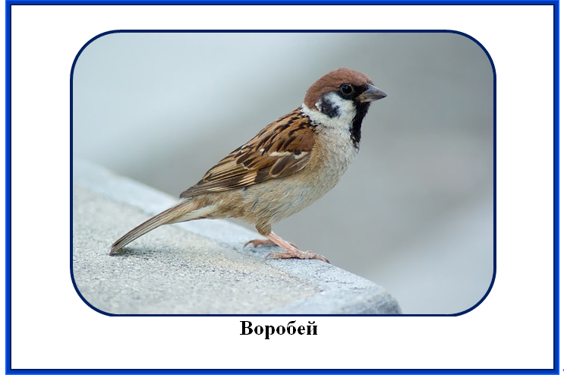

На обороте карточек помещена краткая характеристика птицы и загадка о птице. Учитель предлагает учащемуся прочитать характеристику и отгадать загадку. Если дети не умеют читать - читает взрослый. Затем приступают к обсуждению прочитанного. Также учитель, предлагает вспомнить ребятам, видели или нет, они данную птицу в своем городе.

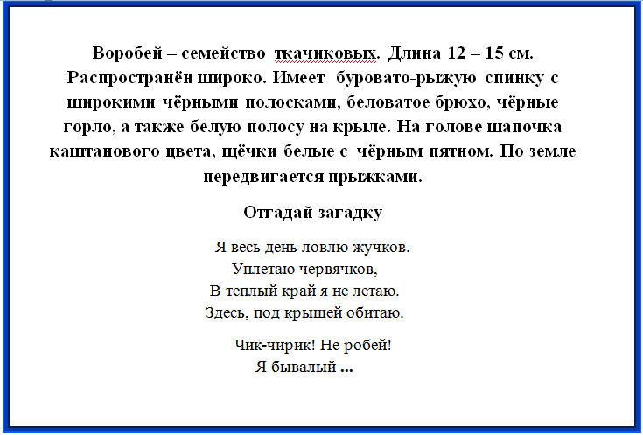

Во второй блок входит 5 карточек, в которых предлагается подписать названия птиц. Для этого используется маркер на водной основе. Данное упражнение позволит закрепить и проверить знания учащихся по теме.

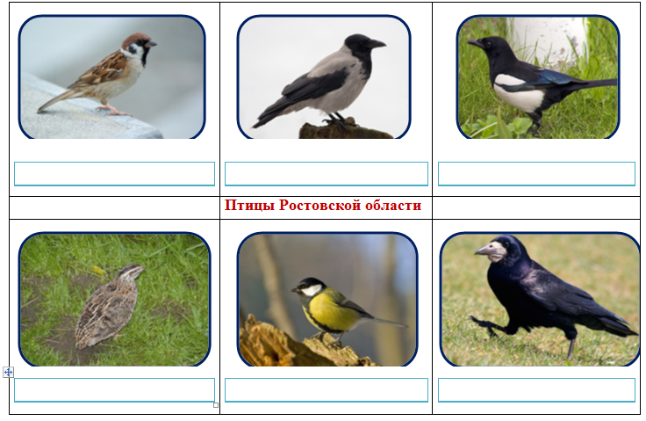
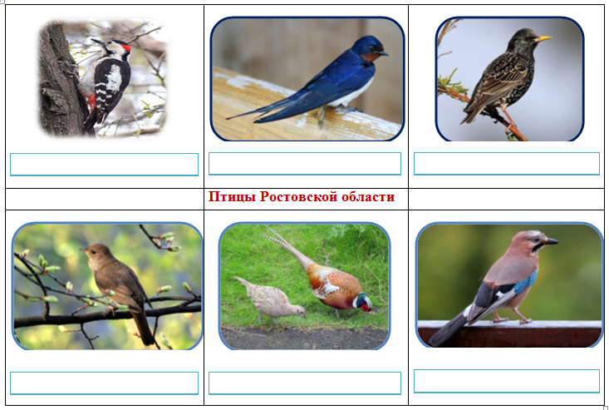
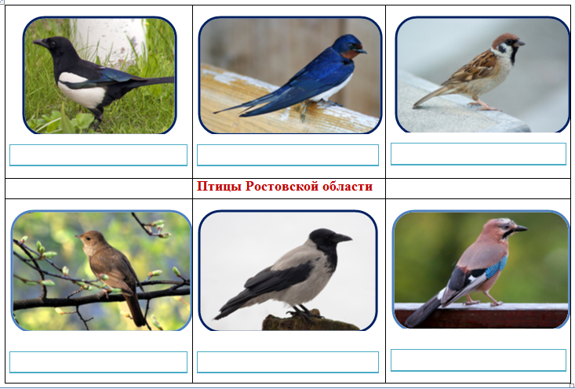
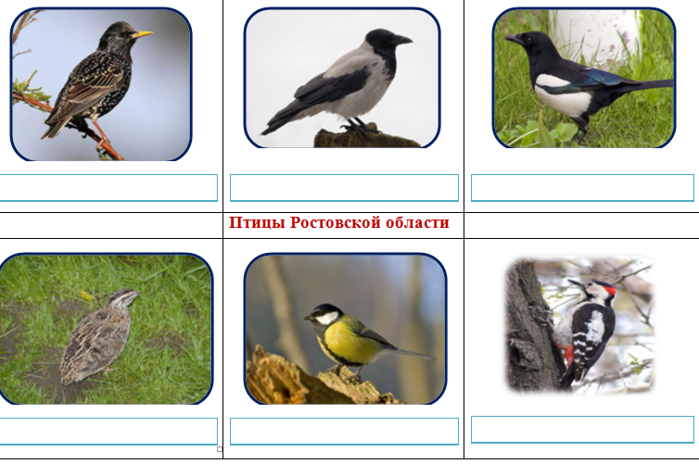
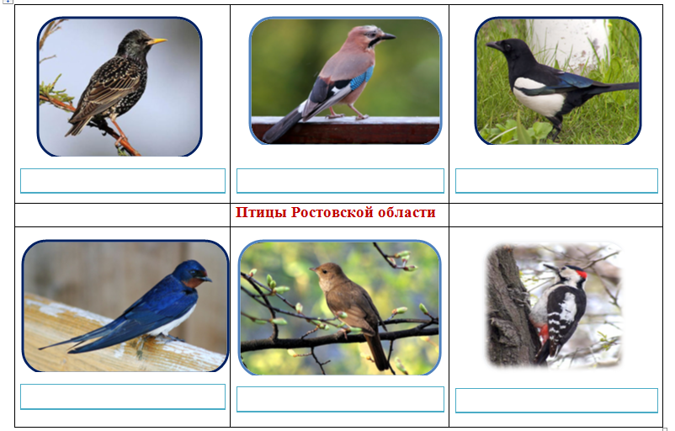

Блок № 3
В третий блок вошли 3 карточки под названием "Филворд". Эти карточки разные по степени сложности.

1 карточка - высокий уровень сложности. В ней предлагается найти 12 названий птиц. Слова могут быть написаны по горизонтали и вертикали.
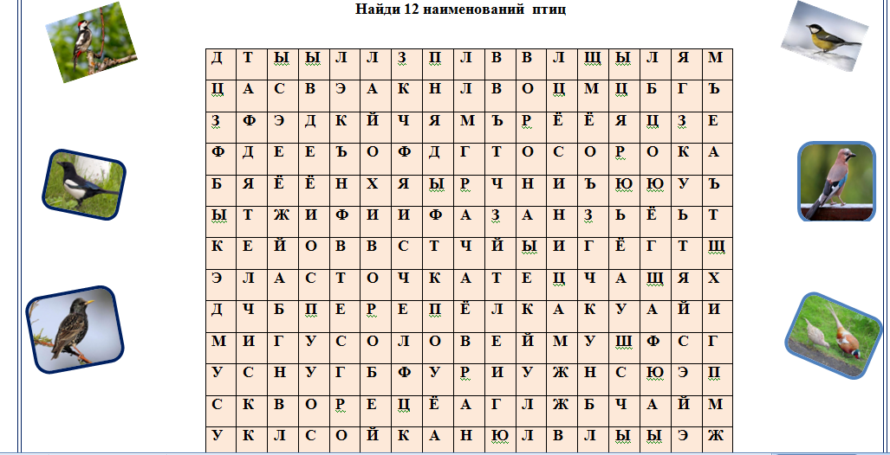
2 карточка - средний уровень сложности. В ней предлагается найти 8 названий птиц. Слова также могут быть написаны по горизонтали и вертикали.

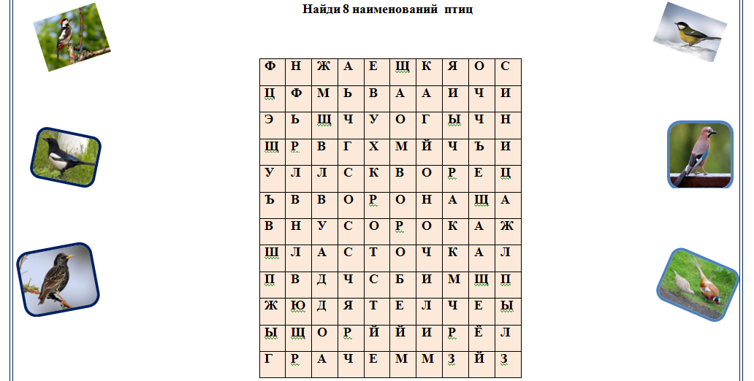

3 карточка - низкий уровень сложности. В ней предлагается найти 6 наименований птиц. Слова могут быть написаны по горизонтали и вертикали.

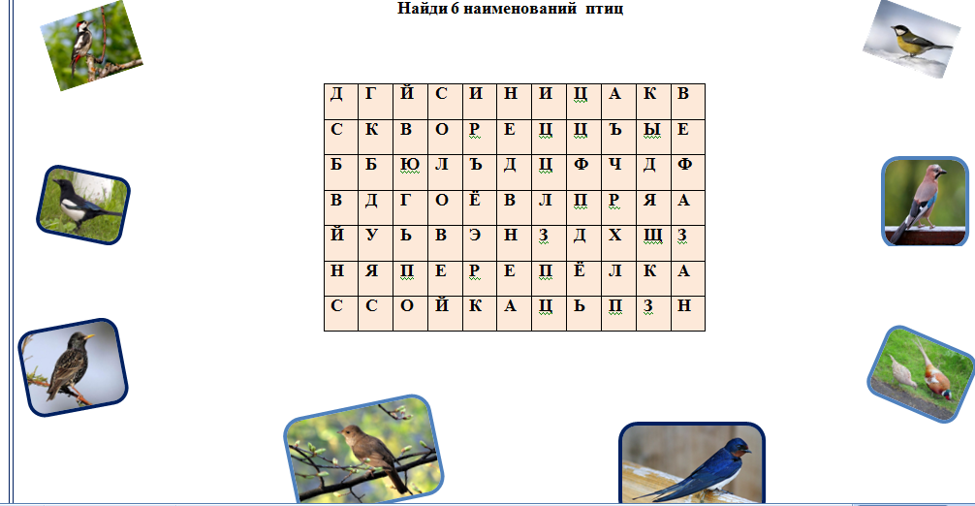
Блок № 4

В четвертый блок входят карточки под названием "Собери картинку". Ребятам предлагается собрать картинку и назвать птицу.

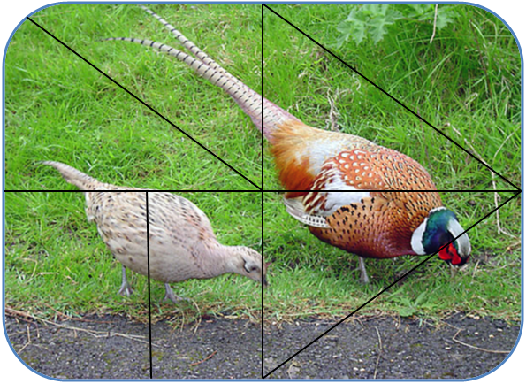

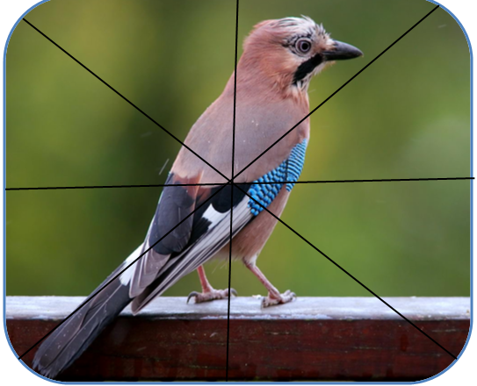

Карточки размером формата А5, заламинированы.

Блок №5
Дидактическая игра
«Что нужно казаку и казачке для работы»
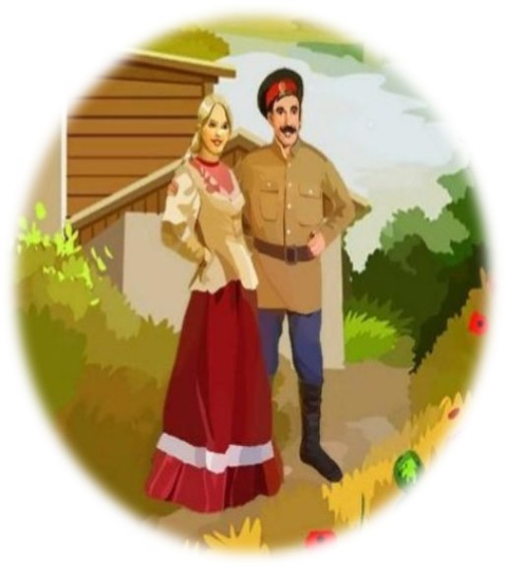
Цель игры: Приобщение детей к истории родного края. Использование знаний о родном крае в игровой деятельности. Формирование представления о труде и быте казаков и казачек.
Задачи: Расширять представление о труде и орудиях труда казаков и казачек. Развивать познавательный интерес к жизни своего народа. Продолжать учить составлять рассказ, точно грамотно выражать свои мысли, совершенствовать монологическую речь. Воспитывать чувство уважения к нелегкому труду казаков.
Правила игры: Дети могут играть всей группой, небольшими группами, парами или по одному. Игра может проходить в виде конкурса «кто первый» соберет полную таблицу. Перед игрой оговариваются правила игры. Ребенок должен заполнить таблицу которрую выбирет сам или предложит ему воспитатель, объяснить, какие предметы он выбрал, кому они могут принадлежать (казаку или казачке) и какие действия ими можно выполнять. Воспитатель учит детей составлять рассказ и давать полные ответы на поставленные вопросы.

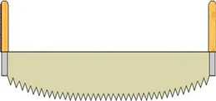 | 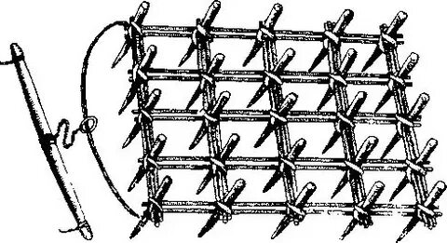 | 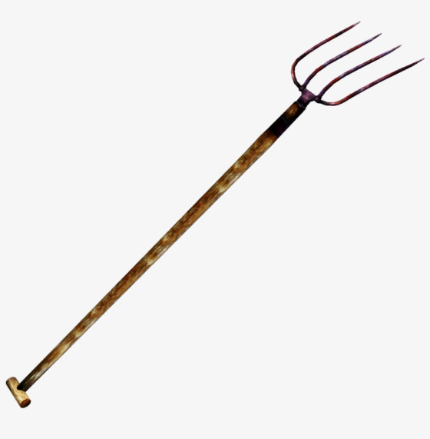 |  | 
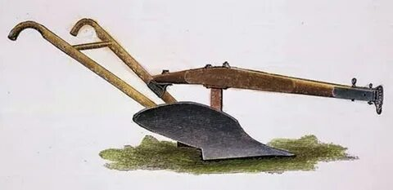 | 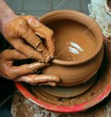 |  |  | 
 |  |  |  | 
 | 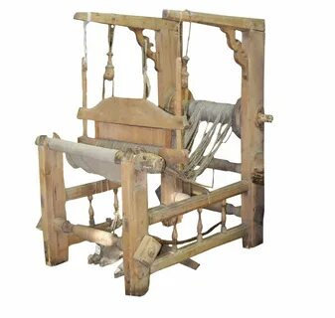 | 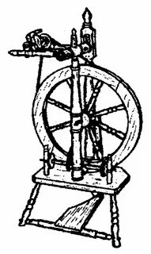 |  | 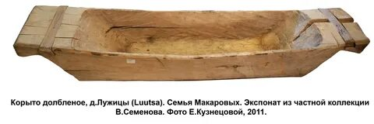
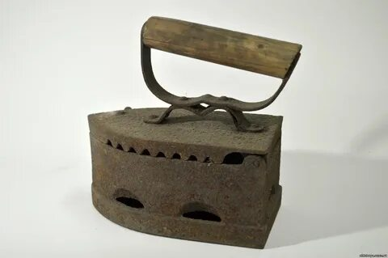 | 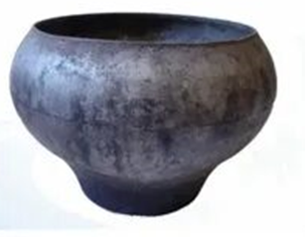 | 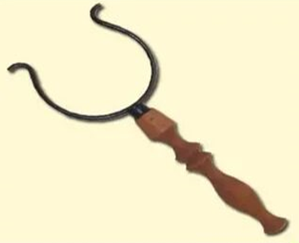 |  | 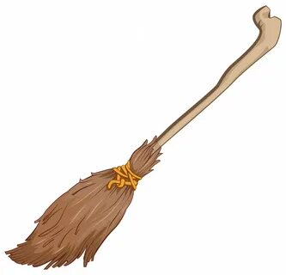
 | 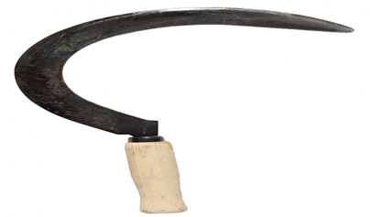 | 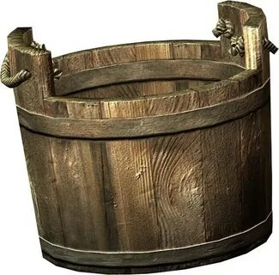 |  | 
 | 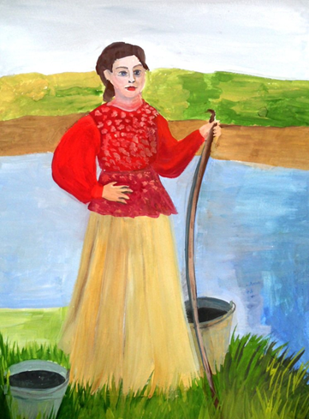
 | 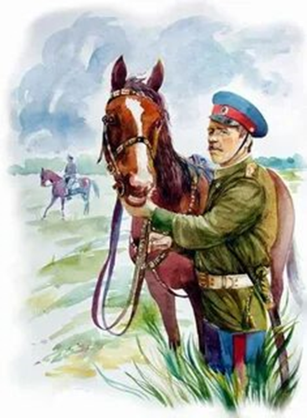

Блок №6. Семейное древо

